
评建工作简报
第二十一期
福州软件职业技术学院评建工作办公室编 2021年1月8日

[编者语] 《评建工作简报》是为配合我院迎接高职高专人才培养工作评估而编发的，旨在及时传达教育部、省教育厅有关指示精神和学院的相关规定，反映学院迎接高职高专人才培养工作评估的动态，服务于学院教育教学改革和评建工作，以期达到“以评促建、以评促改、以评促管、以评促强”的目的，促进我院教育教学工作迈上新台阶。
我们欢迎各位读者提出宝贵意见和建议，并提供有关评建工作的信息。
u人人出彩，技能强国：我院成功举办2020年职业教育活动周
u我院足球队荣获福建省大学生足球联赛高职高专组二等奖
u我院游戏产业学院与福建经济学校成功开展教学观摩及专业建设交流活动
u我院经济管理系与京东物流校企合作研讨会顺利举行
u我院两位教师分别获得“2020年福州市属高校思政课教学比赛”二等奖、三等奖
u我院4个项目成功获得福州市财政基金奖补
u我院党委书记王卫旗书法作品《爱莲说》、执行院长俞发仁书法作品《积健为雄》和《清风晓月》成功入围高校校长书画摄影作品
u福州文教职业中专学校与我院举行“3+2”分段培养工作研讨会

u我院VR技术专业群实训基地通过福建省职业院校专业群实训基地培育建设项目验收
u我院教材《VR虚拟现实模型设计与制作（进阶篇）》入选“十三五”职业教育国家规划教材
u我院与百度举行校企合作签约仪式
u我院八个项目成功入选福建省教育厅2020年省中青年（科技类）立项名单

人人出彩，技能强国：我院成功举办2020年职业教育活动周

为贯彻落实《教育部等十部门关于做好2020年职业教育活动周相关工作的通知》（教职成函〔2020〕6号）文件精神，我院于2020年11月8日至14日成功举办了2020年“职业教育活动周”。职业教育活动周期间，学院倡导技能宝贵，弘扬工匠精神，围绕“人人出彩，技能强国”的主题，开展了主旨多元、形式丰富、内容充实的系列主题活动，全院师生踊跃参与，亮点频出，大力弘扬了“劳动光荣、技能宝贵、创造伟大”的时代新风尚。

一、互动体验形式多，线上线下同参与
为展示我院学生的实践能力和职业技能水平，进一步营造全社会关心支持职业教育的良好氛围，各教学单位立足自身专业优势，充分利用大数据、人工智能等现代信息技术，借助福软通，主题网站等手段举办了形式多样的“云上福软”。
游戏产业学院收集整理了近年各艺术设计类专业师生的优秀作品，分模块进行线上展览。建筑工程系积极组织“云上活动周”作品展活动，收集学生优秀作品，上传系部网站展示。容艺影视产业学院筹备了“云上容艺”展示活动。

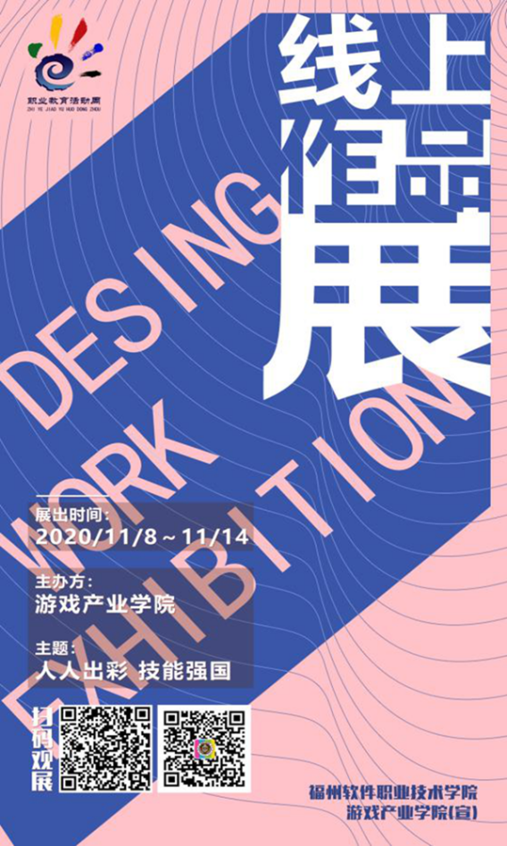


二、互动讲座内容精，校企合作共参与
产教融合、校企合作是职业教育的基本办学模式，是办好职业教育的关键所在。我院教职工通过不断深化学习校企合作和产教融合的相关文件政策，领会“校企一体化办学”的发展理念和路径，落实立德树人的根本任务。此次职业教育活动周的举办离不开校企双方的互动和资源的共享。
智能产业学院邀请了北京航空航天大学自动驾驶实训特约讲师、百度深度学习及Apollo师资培训认证讲师武东锟老师为学院师生召开《百度人工智能》培训会。

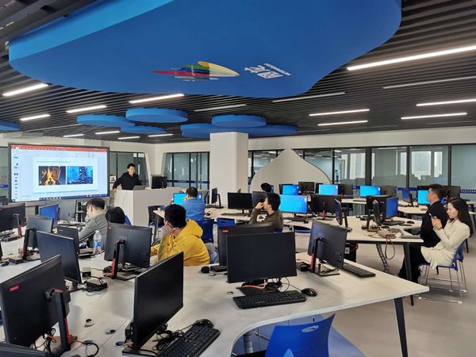
邀请了网龙旗下福建天晴数码有限公司软件测试处高级经理、智能产业学院副院长（企业）钟开华为20级新生开展了《QA行业发展现状与岗位技能需求与提升》的企业宣讲。

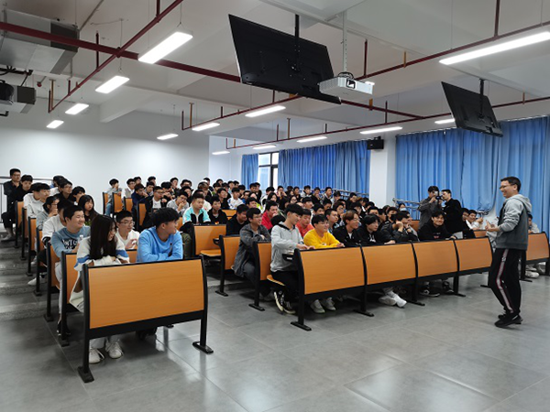

三、互动竞赛目标明，多元主体齐参与
职业教育活动周是帮助我院学生了解专业知识，锻炼专业技能，明确专业学习目标的重要活动载体。在活动竞赛中，通过学生的积极参与和专业教师的鼎力相助，进一步彰显了我院职业教育的生机与活力。
智能产业学院举办了坦克大战对抗赛和以侧重考察学生对应用UI设计、典型网络环境下应用系统的规划、设计、配置、调测、应用等方面的岗位技能，培养学生的职业素养和团队协作精神的HTML5前端开发大赛。

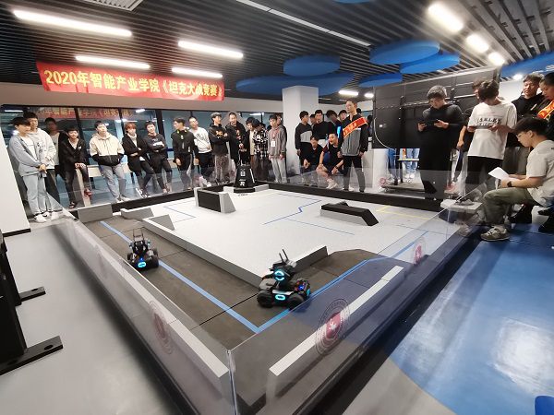
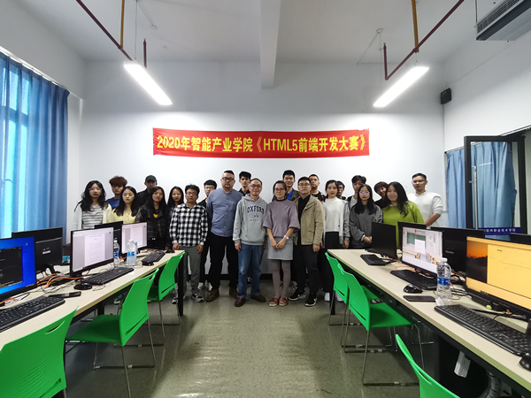
建筑工程系与校企合作企业通过腾讯会议沟通制定竞赛标准，修改具体细则，符合企业标准的作品，由企业颁发建筑CAD绘图员资格证书，完成了建筑CAD竞赛宣传海报及线上展示宣传海报并举办了建筑CAD竞赛。

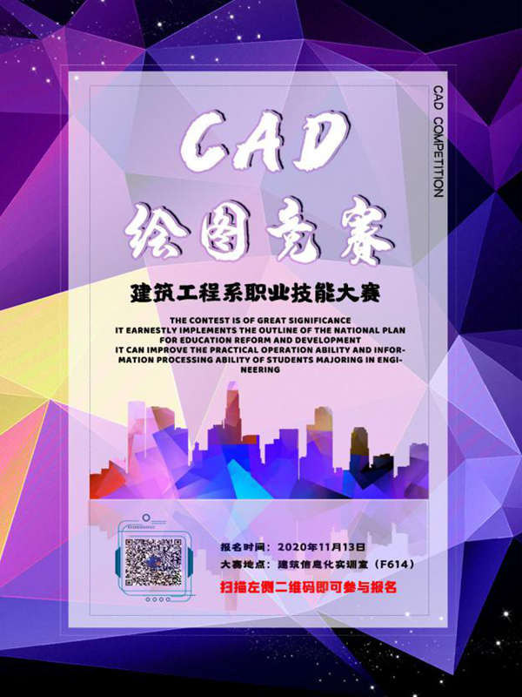
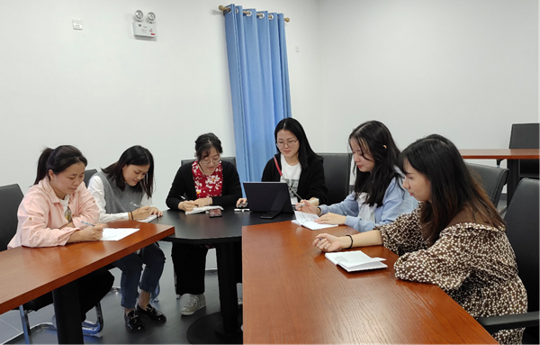

经济管理系为促进学生熟识和运用财务会计、基础会计等专业知识，在师生平等交流的良好氛围下，开展了物流技能大赛——供应链管理大赛、“网中网杯”财务管理技能大赛、科云杯高职组财务职业能力大赛和企业ERP沙盘经营大赛。
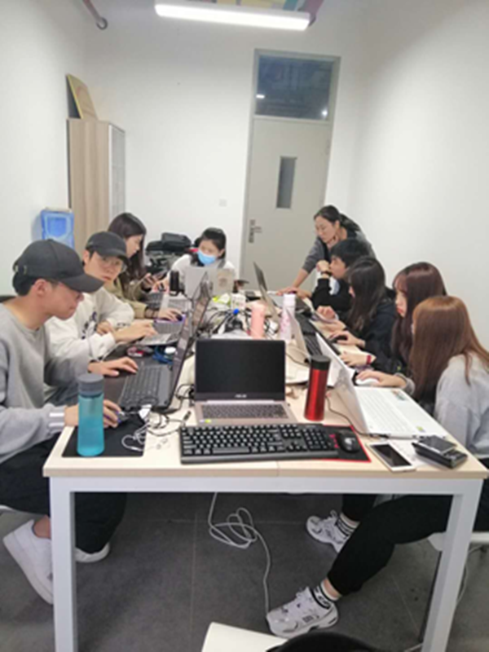
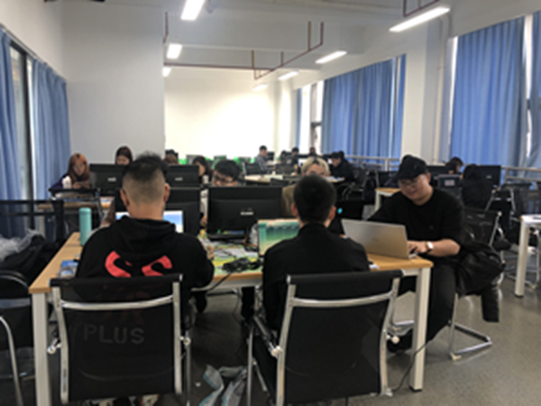

游戏产业学院通过与主张“人人都是设计师”的网龙公司联合举办的奥斯卡设计大赛福软校内赛的游戏设计专项竞赛。借助竞赛进一步检验了学生掌握游戏设计专业相关岗位工作能力水平，提升了游戏设计相关工作任务的关键技能和职业素养，展示了职教改革成果及参赛师生良好精神风貌，树立了对质量、效率、成本和规范的意识。满足了游戏设计行业快速增长的人才需求；促进了社会对游戏设计相关职业岗位的了解，提高社会对高职专业人才的认可度，提升高职学生的就业水平。同时，积极筹备了第七届王者荣耀高校联赛福州软件职业技术学院站的报名与备战，举办了“虚拟现实设计与制作”——虚拟现实制作专项培训与竞赛和“平面设计”职业技能校内赛。






容艺影视产业学院以加强学生对主流制作工具的综合应用能力，提高影视及动画制作的相应岗位职业能力和岗位协作性为活动焦点，分素描、色彩、动漫三组类型举办了绘画比赛。学生可根据各自的特长选择参赛组别，赛项评分紧贴行业技能标准，赛项设置衔接省市级竞赛，真正起到促进提升、竞技选拔的作用，以期更好地为我国文化创意产业事业培养专业人才。
公共基础部外语教研室以赛促学，组织开展了“英语口语”比赛，在积极地师生互动中，激发了学生学习英语的积极性，检测了学生英语口语表达的能力与技巧、运用英语表述及思辨能力，帮助学生掌握更多的英语口语实用技能，促进高职英语人才的培养。

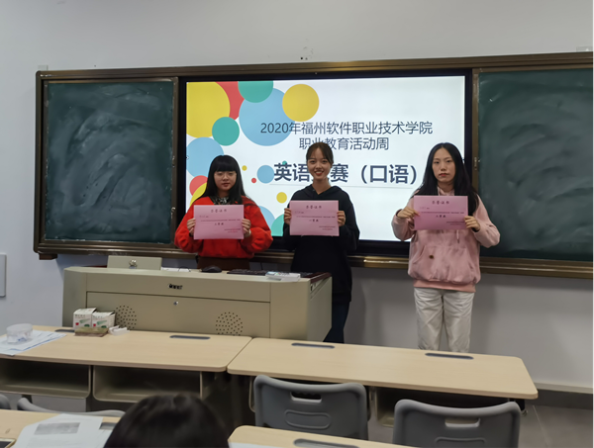
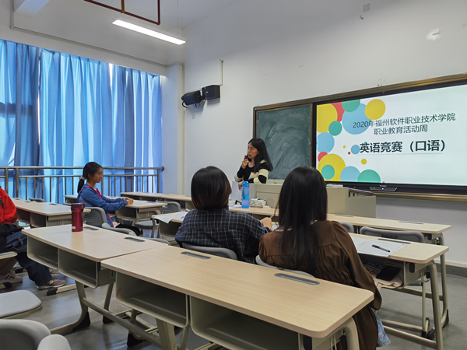

习总书记强调，职业教育是国民教育体系和人力资源开发的重要组成部分，是广大青年打开通往成功成才大门的重要途径，肩负着培养多样化人才、传承技术技能、促进就业创业的重要职责，必须高度重视、加快发展。我院通过举办2020年职业教育活动周，一方面，引导了我院全体教职工更新职业教育理念，激发了我院各学部教育教学发展的内生动力，营造出全体师生关心支持职业教育的良好氛围。另一方面，有助于发现我院当前在专业体系、专业质量、培养机制、实践体系、质量监控等方面存在的不足。
在实践中反思，在反思中摸索，在摸索中前行。我院将不断深化教育教学改革，优化专业体系、提高专业质量。积极搭建校企合作的平台，深入促进校企合作协同、产业发展，实现行业资源、企业资源与教学资源的有机融合，提高我院与产业发展的契合度，增强我院职业教育服务社会发展的能力，强化协同育人，改革培养体制。优化我院专业建设、课程建设、人才培养方案和人才培养模式等方面的改革方法。跟踪社会发展的最新需要，引领相关专业的教育教学改革与专业建设，缩小人才培养与行业需求差距，完善实践体系，进一步加强我院与企业组织产教对话，实现资源共享、合作共赢的良好态势。不断增强我院职业教育的发展活力，着力探索为福州“数字经济”、“数字福建”的建设，培养以“互联网+”为主体的研发、设计、运营一线高素质技术技能型人才的高效路径，培养更多适应经济社会需要的技术技能人才。

我院足球队荣获福建省大学生足球联赛高职高专组二等奖

2020年11月25日，由我院公共基础部郑蕴老师、曹宏伟老师带队的学院足球队，在2019-2020福建省大学生足球联赛（高职高专男子组）种获得高职高专组二等奖。
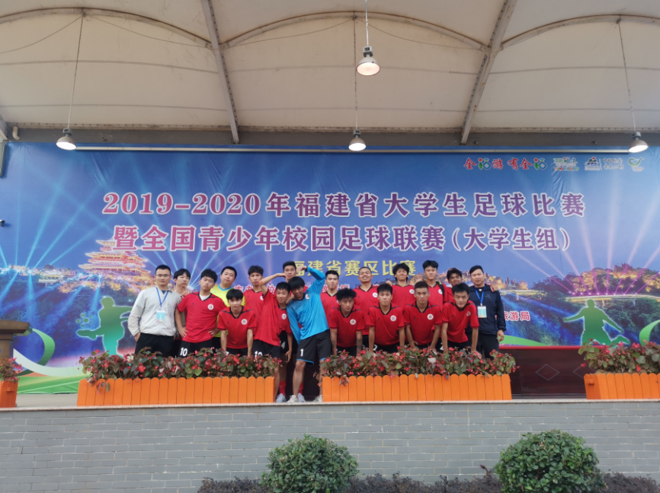

我院游戏产业学院与福建经济学校成功开展教学观摩及专业建设交流活动

2020年12月3日，游戏产业学院和福建经济学校开展了一场教学观摩及专业建设交流活动。本次活动由来自福建经济学校艺术专业教学部——平面设计教研室和环境艺术教研室的27名教师以及游戏产业学院相关专业教师共同参与。活动主要分为3个模块，首先进行教学观摩活动，之后参观游戏产业学院相关实训室，最后进行专业建设相关内容现场交流活动。

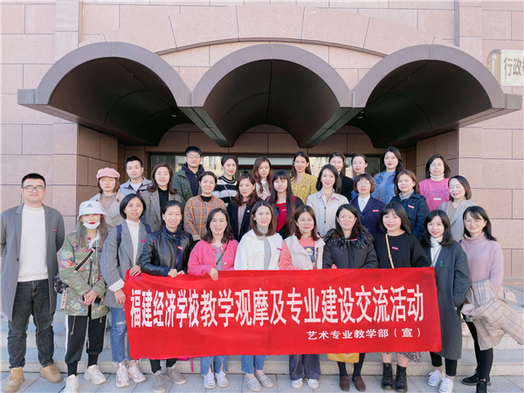

我院经济管理系与京东物流校企合作研讨会顺利举行

2020年12月15日，经济管理系京东物流校企合作研讨会在京东校园VR实训中心举行。研讨会由京东校园生态项目经理林憬耀主持，出席本次会议的有学院院长助理、教务科研处处长林土水，经济管理系主任罗玮、学院现代教育中心主任叶翔、经济管理系副主任彭静、经济管理系商贸教研室主任游筱婷、经济管理系物流管理专业骨干教师蔡亮、经济管理系物流金融管理专业骨干教师林威。
京东校园生态项目经理林憬耀现场演示了京东智慧物流最新推出的京东智慧3D物流分拣实训系统，并详细讲解了操作规范。在对我院校企合作工作给予高度评价的同时，他提出希望京东能与学院更紧密合作，整合优质资源，打造高职智慧物流教学典范。学院院长助理、教务科研处处长林土水就物流管理专业校企合作人才培养的思路与模式，以及智能物流课程模块与项目建设情况与在座参会人员进行了深入探讨。他希望京东校企合作进一步从人才培养、师资团队建设、双创建设为着力点，努力搭建智慧物流教学平台,建设高水平智能物流教学创新团队，为广大学生创造更多实训实习就业的机会。
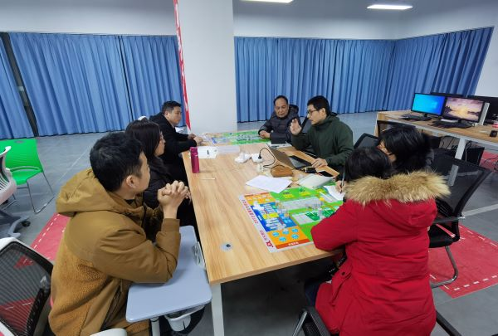

我院两位教师分别获得
“2020年福州市属高校思政课教学比赛”二等奖、三等奖

2020年12月16日，根据《中共福州市委教育工委办公室关于表彰2020年高校思政课教学比赛的通报》（榕委教育工委办〔2020〕5号）通知，经专家评审，福州市属高校思政课比赛共评出一等奖6名、二等奖7名、三等奖8名。我院公共基础部教师陈彩虹、薛小英分别获得二等奖、三等奖。
我院4个项目成功获得福州市财政基金奖补

2020年12月16日，据福州市下发《福州市教育局 福州市财政局 福州市人力资源和社会保障局关于拨付2019年度市属职业（技师）院校实施现代职业教育发展五条措施奖补资金及使用管理的通知》（榕教综[2020]181号）和《福州市教育局关于下达2020年民办高等专业教育发展专项资金的通知》（榕教财[2020]10号）文件，我院2019级移动互联应用技术、虚拟现实技术专业获得2019年度福州市属职业院校新增紧缺专业奖补160万元；2017级《动漫制作技术（VR方向）》获得2019年度福州市属职业院校现代学徒制奖补32.5万元；职业技能认证与培训中心（含1+X）项目获得2020年民办高等教育发展专项资金奖补98万元。

我院党委书记王卫旗书法作品《爱莲说》、执行院长俞发仁书法作品
《积健为雄》和《清风晓月》成功入围高校校长书画摄影作品

2020年12月23日，根据《福建省教育厅办公室关于全省第六届大学生艺术节展演活动相关事项的通知》（闽教办体〔2020〕29号）文件通知，我院党委书记王卫旗书法作品《爱莲说》、执行院长俞发仁书法作品《积健为雄》和《清风晓月》成功入围高校校长书画摄影作品。

福州文教职业中专学校与我院举行“3+2”分段培养工作研讨会

2020年12月24日，福州文教职业中专学校与福州软件职业技术学院再次于文教职业中专学校举行“3+2”分段培养工作研讨会，会议由福州文教职业中专学院文教职专副校长陈凤主持。参与会议的有福州文教职业中专学校校长林红、党总支书记商雄、副校长陈凤、教务处主任蔡冠蓉、招就办主任林娴、团委书记兼德育处副主任王侃竞、招就处副主任林宝如，我院党委书记王卫旗、执行院长俞发仁、职业培训处副处长郑宇怀、招生就处副处长黄巍炜、招生就业处招生考试中心主任黄信权。

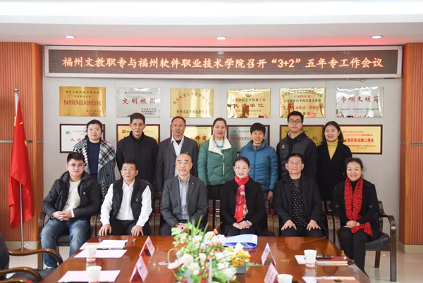
会上，林红校长和俞发仁院长签订了“3+2”分段制人才培养合作办学协议。
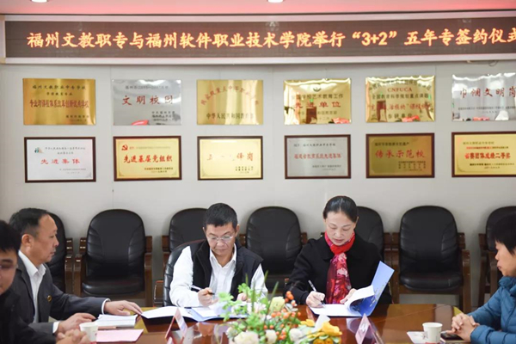
签订仪式结束后，参会人员一起参观了文教职专校园，重点参观计算机房、VR实训室等相关学习实训场所。

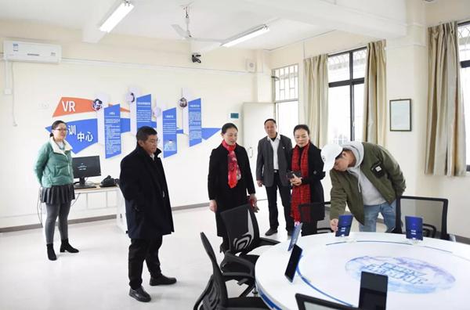
我院VR技术专业群实训基地通过福建省职业院校
专业群实训基地培育建设项目验收

2020年12月28日，根据《福建省教育厅关于开展省级职业院校专业群实训基地培育建设项目验收和省级职业院校高水平专业化产教融合实训基地遴选工作的通知》（闽教职成〔2020〕34号）要求，经福建省教育厅组织专家评审并经公示程序，福建省教育厅发布了《福建省教育厅关于公布福建省职业院校专业群实训基地建设项目验收和省级职业院校高水平专业化产教融合实训基地遴选情况的通知》（闽教职成〔2020〕44号），共有20个A类项目和20个B类项目通过验收，我院A类项目VR技术专业群实训基地通过验收。

我院教材《VR虚拟现实模型设计与制作（进阶篇）》
入选“十三五”职业教育国家规划教材

为落实党中央、国务院关于教材建设的决策部署和《国家职业教育改革实施方案》有关要求，2020年12月28日，教育部公示了入选“十三五”职业教育国家规划教材书目名单。其中，我院游戏产业学院吴建美教师主编的《VR虚拟现实模型设计与制作（进阶篇）》获评。
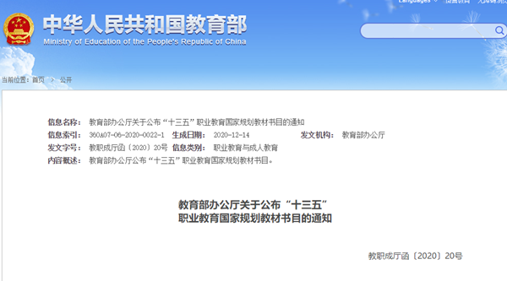
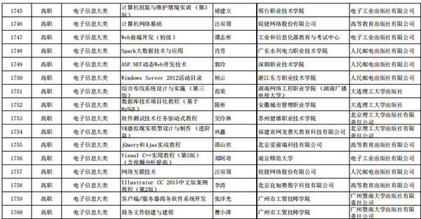

我院与百度举行校企合作签约仪式

2020年12月30日上午，我院与北京百度网讯科技公司、福州佰渡教育科技有限公司校企合作签约仪式。百度云智学院常务副院长刘钒、百度政务教育事业部大区经理史巍、福州佰渡教育科技有限公司总经理王胜、执行董事吴先仲，学院执行院长俞发仁、智能产业学院院长黄可明、副院长谢怀民、院长助理郑志建、现代教育中心副主任叶翔出席仪式，签约仪式由院长助理、教务科研处处长林土水主持。
会上，执行院长俞发仁与百度云智学院常务副院长刘钒、福州佰渡教育科技有限公司总经理王胜分别致辞，最后，俞发仁执行院长与百度云智学院常务副院长刘帆、福州佰渡教育科技有限公司总经理王胜共同完成校企合作协议签订仪式和“百度云智学院人工智能实训中心”授牌仪式。

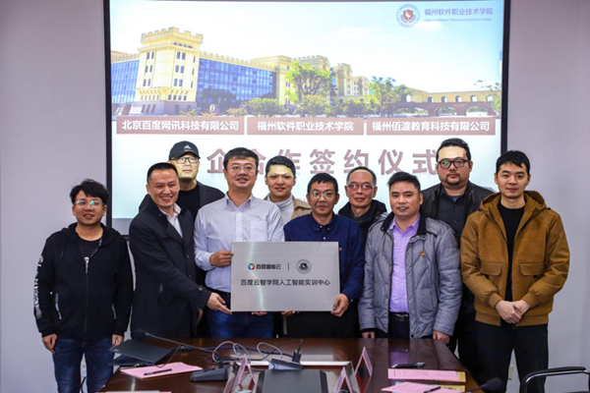

我院八个项目成功入选福建省教育厅2020年省中青年（科技类）立项名单

2021年1月3日，根据《福建省教育厅关于公布2020年福建省中青年教师教育科研项目（科技类）立项名单的通知》（闽教科［2020］28号）文件通知，福建省教育厅公布了《关于2020年福建省中青年教师教育科研项目（科技类）立项名单的通知》，我院八个科研项目成功获准立项，具体项目如下：
项目编号 | 项目名称 | 项目  负责人 | 申报学校 | 备注
JAT201433 | 3d打印对畲族银器非遗文化在高校中传承的探索 | 郭抒婷 | 福州软件职业技术学院
JAT201434 | 虚拟现实技术在室内设计教学设计中应用的研究 | 郭心宏 | 福州软件职业技术学院
JAT201435 | 基于UE4引擎的游戏编程在青少年教育中的应用研究 | 李榕玲 | 福州软件职业技术学院 | 信息化
JAT201436 | 基于AI技术的在线开放课程建设应用研究 | 林土水 | 福州软件职业技术学院
JAT201437 | 互联网+基于SpringBoot框架的红烛育人项目研究 | 卢丽萌 | 福州软件职业技术学院
JAT201438 | 人工智能在高校智能课堂的应用研究 | 吴祥美 | 福州软件职业技术学院
JAT201439 | 新媒体背景下的影视动画在融媒体产业发展教学中的应用 | 邢璎凡 | 福州软件职业技术学院
JAT201440 | 基于多传感器数据融合的自动滴灌系统研究 | 郑志建 | 福州软件职业技术学院

